Júl 2022

Novinky v avivážach Silan

Vôňa a jemnosť 24/7 s avivážami Silan

Bratislava – Vôňa, jemnosť a mäkkosť, je to čo nájdete v nových avivážach Silan, ktoré okrem príťažlivého designu ponúkajú i inovatívne zloženie šetrné k životnému prostrediu s podielom 97 % biologicky odbúrateľných zložiek*. Doprajte si neodolateľnú vôňu vášho oblečenia, ktorá vás vďaka unikátnej technológii udržateľného parfumu s konceptom 24/7 bude sprevádzať počas celého týždňa.

Užívajte si intenzívnejšiu vôňu a jemnosť čerstvo vypraného oblečenia, vďaka špičkovej technológii Green Double-Cap s biologicky odbúrateľnými parfumovými kapsulami, ktorá dodá oblečeniu neodolateľnú dlhotrvajúcu sviežosť. Vôňa sa totiž najprv uvoľňuje vo fľaši, následne sa rozvíja pri praní aj sušení oblečenia a naplno sa prejaví pri samotnom nosení. Užite si pocit neuveriteľne jemnej bielizne a dlhotrvajúce svieže vône 7 dní, 24 hodín denne.

Aviváže značky Silan prešli moderným redizajnom, preto ich teraz nájdete v nových výrazných farebných obaloch. Sú balené v 100% recyklovateľnej Pet fľaši s ľahko recyklovateľným obalom. Pred umiestnením do plastového odpadu ich pre vyššiu efektivitu triedenia, zbavte vrchného obalu. Navyše aviváže Silan z radu Aromatherapy, Classic a Fresh Control obsahujú 97% biologicky odbúrateľných zložiek*, takže sú ohľaduplnejšie a ešte šetrnejšie k životnému prostrediu.
* Vzťahuje sa k organickým zložkám podľa OECD 301/302

Siahnite po intenzívnejších vôňach aviváží Silan z radu Aromatherapy alebo pre milovníkov sviežich vôni sú tu aviváže z radu Classic.

Relax s radom Aromatherapy
Aviváže radu Aromatherapy so vzácnymi esenciálnymi olejmi vám navodia jedinečný zážitok pre vaše zmysly, či už siahnete po upokojujúcej vôni magnólie, zvodného frangipani, jemného lotosového kveta či divokej ruže.
Značka Silan Aromatherapy neprichádza len s vylepšenou technológiou, ale aj rozšíreným portfóliom o ďalšie dve novinky Silan Relaxing Maledives a Fascinating Jungle s nádychom letnej exotiky.
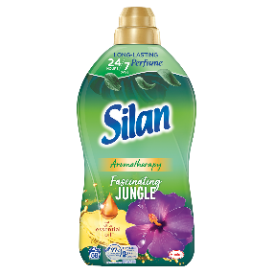
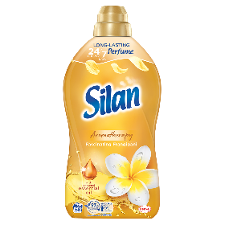
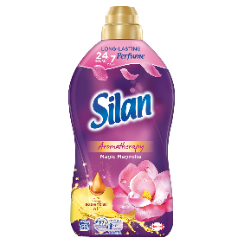
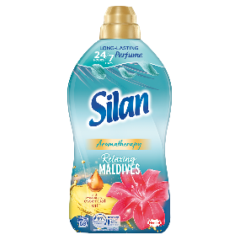

Silan Classic
Vyskúšajte obľúbený modrý variant Silan Fresh Sky s novou intenzívnejšou vôňou. Alebo siahnite po Spring Lavender inšpirovaný levanduľovými poliami alebo po novom žltom variante Morning Sun a dodajte vašej bielizni neuveriteľnú jemnosť a intenzívnejšiu dlhotrvajúcu sviežosť. Pri praní moderných ľahkých a vzdušných kúskov oblečenia zo syntetických materiálov siahnite po inovovaných avivážach s technológiou neutralizácie proti zápachu – rad Fresh Control, ponúka varianty Cool Fresh a kvetinový Floral Crips.

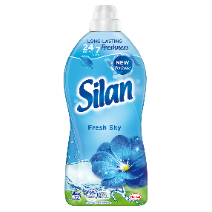
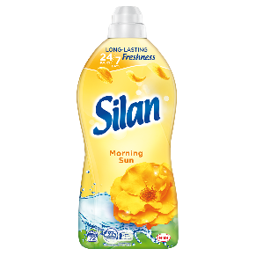
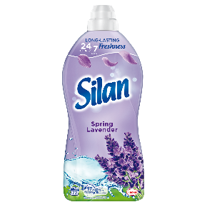

Maloobchodná odporúčaná cena aviváží Silan v rade Classic je 5,49 eur/ 1800 ml.
Maloobchodná odporúčaná cena aviváží Silan v rade Aromatherapy je 5,49 eur/1450ml.

* * * * *
O spoločnosti Henkel
Spoločnosť Henkel pôsobí celosvetovo s vyrovnaným a diverzifikovaným portfóliom produktov. Vďaka silným značkám, inováciám a technológiám zastáva Henkel vedúce postavenie na trhu tak v spotrebiteľských, ako aj priemyselných odvetviach. V oblasti lepidiel je Henkel divízia Adhesive Technologies celosvetovým lídrom na trhu v rámci všetkých priemyselných segmentov. V oblastiach Laundry & Home Care a Beauty Care je Henkel na vedúcich pozíciách na viacerých trhoch a v kategóriách vo svete. Spoločnosť bola založená v roku 1876 a má za sebou viac než 140 úspešných rokov. V roku 2018 dosiahla obrat vo výške 20 mld. eur a upravený prevádzkový zisk približne vo výške 3,5 mld. Eur. Henkel zamestnáva viac než 53 000 ľudí po celom svete, ktorí spolu tvoria zanietený a veľmi rôznorodý tím, ktorý spája silná firemná kultúra a spoločný záujem vytvárať trvalo udržateľné hodnoty a ktorý zdieľa spoločné hodnoty. Ako uznávaný líder v oblasti udržateľnosti je Henkel na popredných priečkach v mnohých medzinárodných indexoch a hodnoteniach. Prioritné akcie spoločnosti Henkel sú kótované na nemeckom akciovom indexe DAX. Viac informácií nájdete na stránke www.henkel.com.

Na Slovensku pôsobí Henkel vo všetkých troch strategických oblastiach už od roku 1991. Henkel Slovensko predáva viac ako 50 značiek a dnes zamestnáva viac ako 1 900 pracovníkov.

Kontakt Marta Turóciová, Seesame Communication Experts

Telefón: +421 915 964 033
E-mail: turociova@seesame.com

